Лабораторная работа №14. Партиции, файловые системы, монтирование
Отчёт
Сергеев Даниил Олегович
Содержание

1 Цель работы
Получить навыки создания разделов на диске и файловых систем. Получить навыки монтирования файловых систем. [1]

2 Задание
- Добавьте два диска на виртуальной машине;
- Продемонстрируйте навыки создания разделов MBR с помощьюfdisk;
- Продемонстрируйте навыки создания логических разделов с помощью fdisk;
- Продемонстрируйте навыки создания раздела подкачки с помощью fdisk;
- Продемонстрируйте навыки создания разделов GPT с помощью gdisk;
- Продемонстрируйте навыки форматирования файловой системы XFS;
- Продемонстрируйте навыки форматирования файловой системы EXT4;
- Продемонстрируйте навыки ручного монтирования файловых систем;
- Продемонстрируйте навыки монтирования файловых систем с помощью /etc/fstab;
- Выполните задание для самостоятельной работы;

3 Ход выполнения лабораторной работы

3.1 Создание виртуальных носителей
Добавим к виртуальной системе Rocky Linux два диска размером 512 МБ. Для этого в VirtualBox откроем меню настройки системы и перейдем во вкладку Носители. Добавим новые жёсткие диски для контроллера SATA. В появившемся окне нажмем на кнопку Создать файл образа диска.
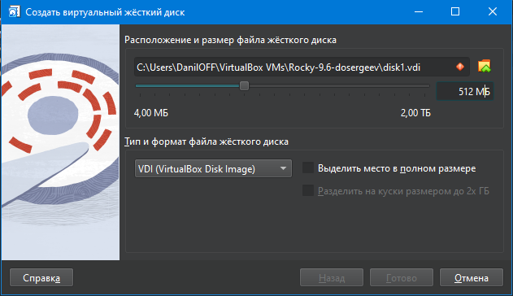
Рис. 1: Окно создания образа диска
Назовём первый диск disk1, а второй disk2. Укажем тип VDI и память - 512 МБ. После нажмем кнопку Создать. В окне носителей выберем каждый диск по очереди и нажмем кнопку Выбрать, чтобы подключить диски к контроллеру.
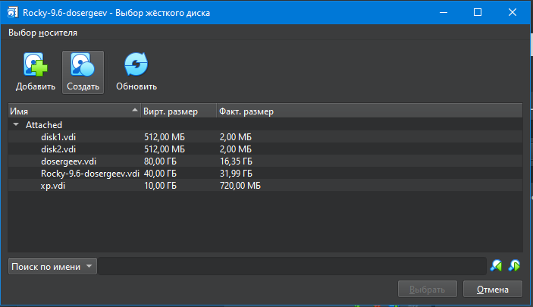
Рис. 2: Панель выбора жёсткого диска

3.2 Создание разделов MBR с помощью fdisk
Запустим виртуальную машину после добавления дисков. Посмотрим перечень разделов на всех имеющихся в системе устройствах жёстких дисков:
su -
fdisk --list
В списке имеется основной диск /dev/sda и два новых, размером 512 MiB: /dev/sdb и /dev/sdc. Они не имеют разделов.
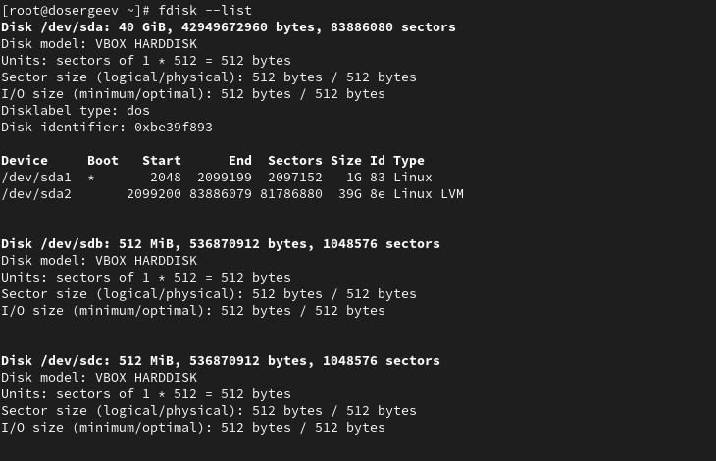
Рис. 3: Перечень разделов на жёстких дисках
Пусть нам необходимо сделать разметку разделов для диска /dev/sdb:
# используем утилиту fdisk
fdisk /dev/sdb
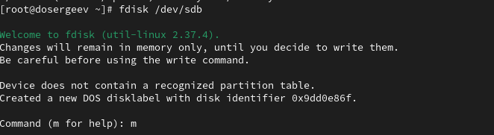
Рис. 4: Приветствие программы fdisk
Создадим новый основной раздел диска. В качестве первого сектора укажем первый доступный сектор (вариант по умолчанию). Вместо того, чтобы указывать конкретный сектор, введем размер 100M. По умолчанию сектор создался с типом системы 83:Linux. Чтобы изменения записались на диск, в конце укажем команду w.
# Создаем новый раздел
n
# Указываем тип раздела (p - основной)
p
# Указываем номер партиции (1 по умолчанию)
# enter
# Указываем первый сектор (по умолчанию)
# enter
# Указываем размер раздела
+100M
# Сохраняем изменения
w
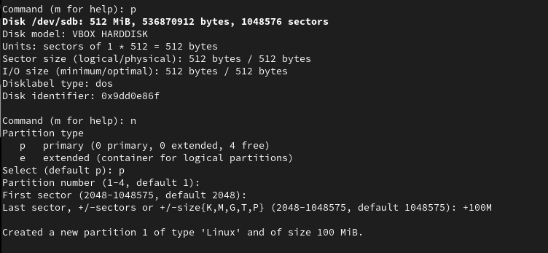
Рис. 5: Создание раздела на /dev/sdb
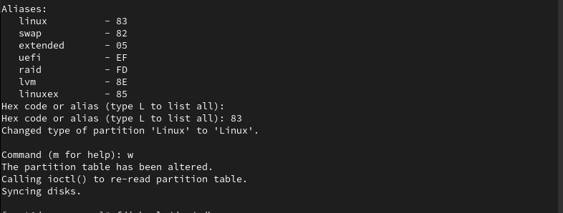
Рис. 6: Типы разделов
Посмотрим таблицу разделов в памяти ядра и на диске /dev/sdb, сравним их:
# В файле диска
fdisk -l /dev/sdb
# В памяти ядра
cat /proc/partitions
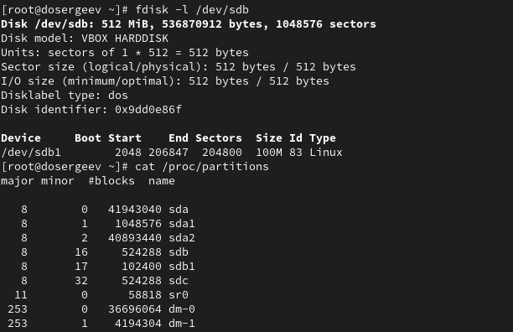
Рис. 7: Таблица разделов в разных командах
В файле /dev/sdb записана информация о параметрах диска: модель, размер, количество и размер секторов. Также указаны разделы диска и их подробная информация, в том числе и новый /dev/sdb1.
В файле /proc/partitions записан номер устройства (major), номер раздела (minor), количество физических блоков диска (#blocks) и название.
До записи изменений в таблицу разделов, файл /proc/partitions не знает об изменениях на дисках (в нем нету информации о /dev/sdb1), поэтому их надо обновить:
partprobe /dev/sdb

3.3 Создание логических разделов
Запустим редактор дисков и создадим новый раздел:
fdisk /dev/sdb
На этот раз выберем расширенный раздел. Так как он должен заполнить всю оставшуюся часть жёсткого диска, в качестве последнего сектора укажем последний (по умолчанию).
# Создаем новый раздел
n
# Указываем тип (e - расширенный)
e
# Выбираем первый сектор (по умолчанию)
# enter
# Выбираем последний сектор (по умолчанию)
# enter
Теперь создадим логический раздел. Утилита сообщит, что пространство для основных разделов занято, поэтому тип нового раздела автоматически станет логическим.
В качестве последнего сектора укажем размер 101M.
# Создаем новый раздел
n
# Выбираем первый сектор (по умолчанию)
# enter
# Выбираем последний сектор (101 MiB)
+101M
# Запишем изменения
w
# Обновляем таблицу разделов ядра
partprobe /dev/sdb
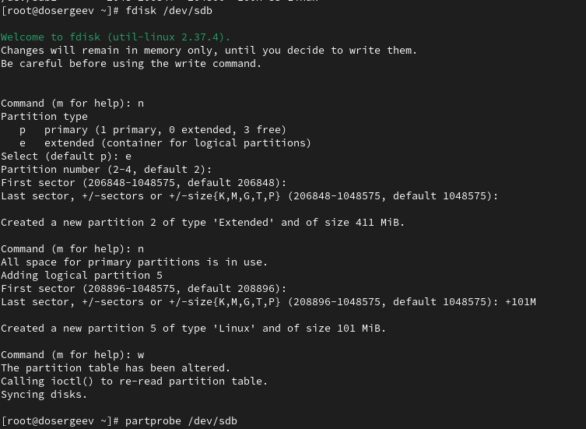
Рис. 8: Создание расширенного и логического раздела
Выведем информацию о добавленных разделах:
cat /proc/partitions
# --list == -l
fdisk --list /dev/sdb
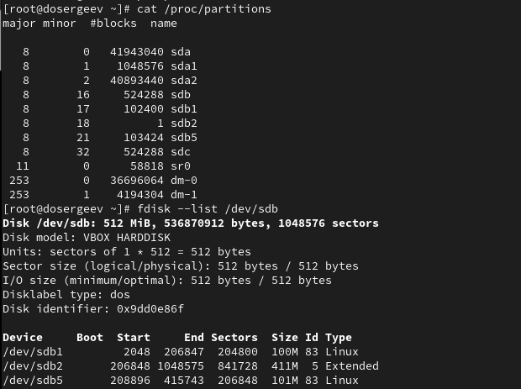
Рис. 9: Информация о /dev/sdb2 и /dev/sdb5
Разделы успешно добавились

3.4 Создание раздела подкачки
Запустим утилиту:
fdisk /dev/sdb
Создадим раздел аналогичный /dev/sdb1, но перед записью укажем тип раздела 82:Linux swap.
# Создаем новый раздел (6 по умолчанию)
n
# Указываем первый сектор (по умолчанию)
# enter
# Указываем размер раздела (100 MiB)
+100M
# Режим изменения типа раздела
t
# Указываем номер партиции (предлагается 6 по умолчанию)
# enter или 6
# Указываем код раздела подкачки
82
# Сохраняем изменения
w
# Обновляем таблицу разделов ядра
partprobe /dev/sdb
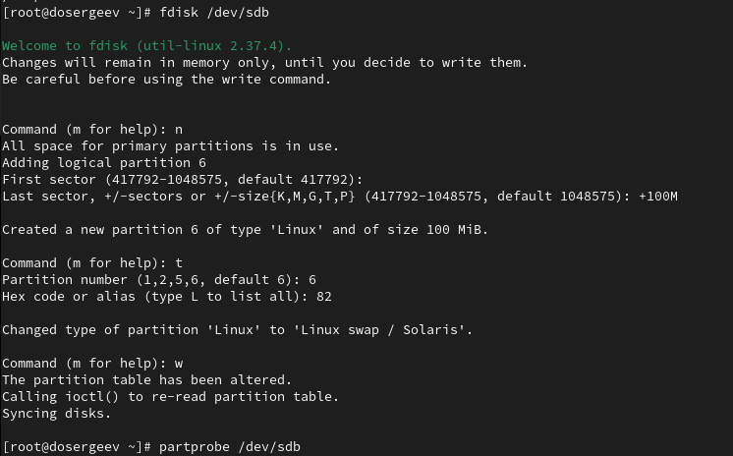
Рис. 10: Создание раздела подкачки
Выведем информацию о добавленных разделах:
cat /proc/partitions
# --list == -l
fdisk --list /dev/sdb
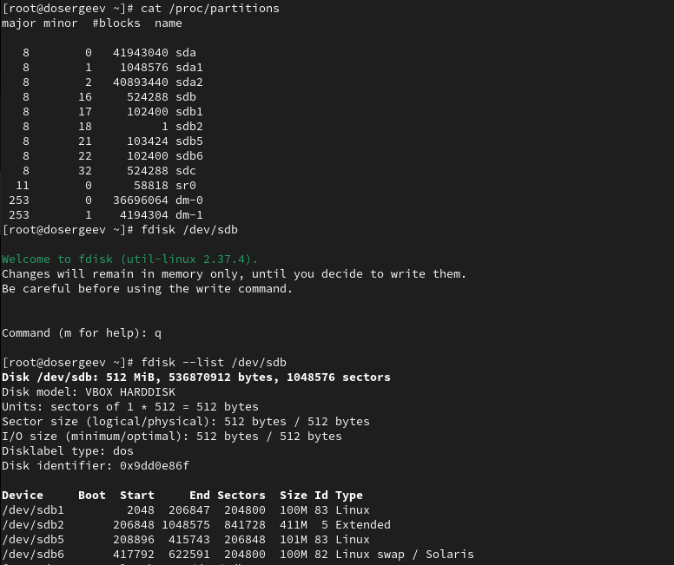
Рис. 11: Информация о /dev/sdb6
Разделы успешно добавились. Теперь отформатируем раздел подкачки и включим выделенное пространство:
mkswap /dev/sdb6
swapon /dev/sdb6
Просмотрим размер пространства подкачки:
free -m
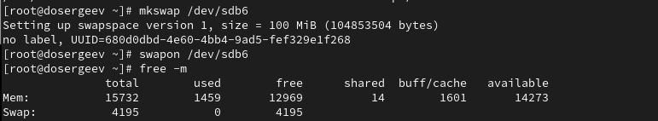
Рис. 12: Форматирование /dev/sdb6 и размер пространства подкачки

3.5 Создание разделов GPT с помощью gdisk
Посмотрим таблицы разделов и разделы на втором диске /dev/sdc:
# Теперь используем gdisk
gdisk -l /dev/sdc
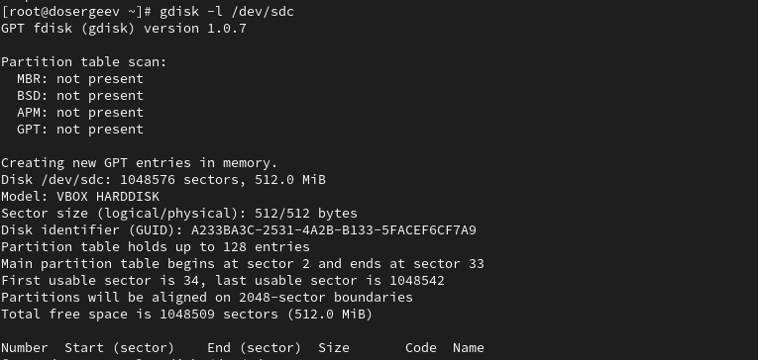
Рис. 13: Создание таблицы разделов GPT
Так как разбиение диска отсутствует, создаётся таблица разделов GPT и соответствующее разбиение в памяти.
Теперь создадим раздел с помощью gdisk:
# Создаем раздел
n
# Указываем номер партиции (1 по умолчанию)
# enter
# Указываем первый сектор (по умолчанию)
# enter
# Указываем размер раздела (100 MiB)
+100M
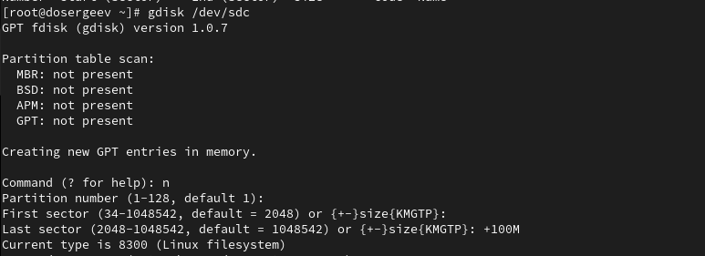
Рис. 14: Создание раздела через gdisk
В отличие от fdisk, нам предлагается указать тип разбиения. Указываем значение по умолчанию (8300). После создания раздела выведем разбиение диска:
# Указываем тип раздела по умолчанию (8300)
# enter
# Отображаем разбиение диска
p
# Сохраняем изменения на диск
w
# Обновляем таблицу разделов
partprobe /dev/sdc
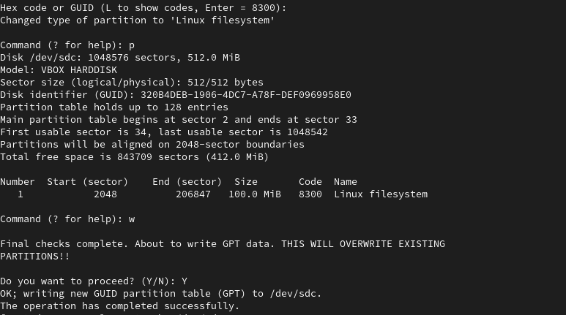
Рис. 15: Завершение редактирования в gdisk
Выведем информацию о добавленных разделах:
cat /proc/partitions
gdisk -l /dev/sdc
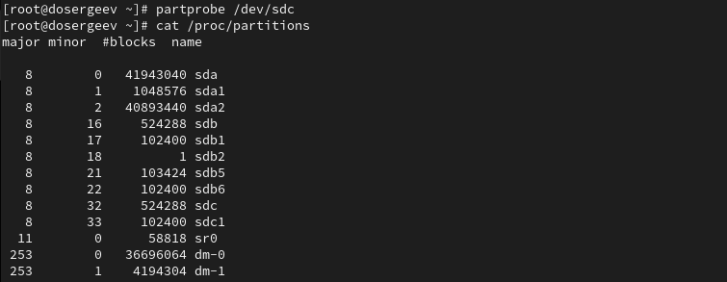
Рис. 16: Информация о /dev/sdc (1)
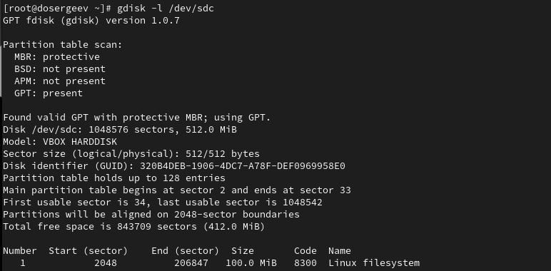
Рис. 17: Информация о /dev/sdc (2)
Разделы успешно добавились.

3.6 Форматирование файловой системы XFS
В терминале для /dev/sdb1 создадим файловую систему XFS:
mkfs.xfs /dev/sdb1
Установим метку файловой системы в xfsdisk:
xfs_admin -L xfsdisk /dev/sdb1
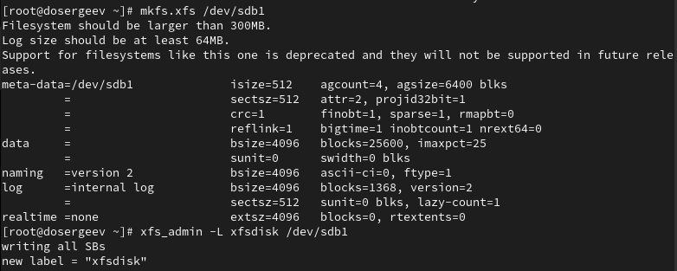
Рис. 18: Форматирование файловой системы XFS

3.7 Форматирование файловой системы EXT4
Создадим файловую систему EXT4 для /dev/sdb5:
mkfs.ext4 /dev/sdb5
Установим метку файловой системы в ext4disk:
tune2fs -L ext4disk /dev/sdb5
Установим параметры монтирования по умолчанию для файловой системы:
tune2fs -o acl,user_xattr /dev/sdb5
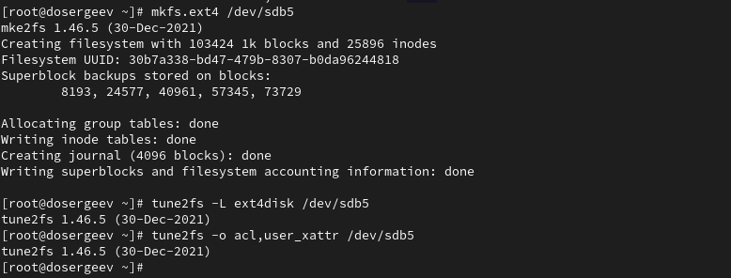
Рис. 19: Форматирование файловой системы EXT4

3.8 Ручное монтирование файловых систем
Создадим раздел точки монтирования:
mkdir -p /mnt/tmp
Смонтируем файловую систему /dev/sdb5 в точке и проверим корректность монтирования:
# mount <система> <точка монтирования>
mount /dev/sdb5 /mnt/tmp
mount
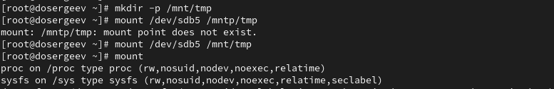
Рис. 20: Монтирование файловой системы EXT4 /dev/sdb5 вручную
Чтобы отмонтировать раздел, используем umount с именем устройства и с точкой монтирования:
umount /dev/sdb5
mount | grep sdb5
mount /dev/sdb5 /mnt/tmp
mount | grep sdb5
umount /mnt/tmp
mount | grep sdb5
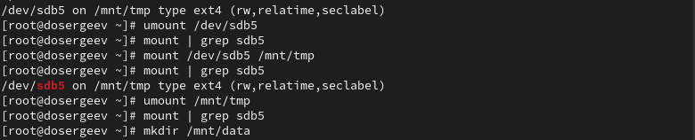
Рис. 21: Отмонтирование раздела вручную

3.9 Монтирование разделов с помощью /etc/fstab
Создадим раздел точки монтирования:
mkdir /mnt/data
# если mnt не существует: mkdir -p /mnt/data
Посмотрим информацию об идентификаторах блочных устройств (UUID):
blkid
Теперь посмотрим информацию о конкретном устройстве (/dev/sdb1):
blkid /dev/sdb1
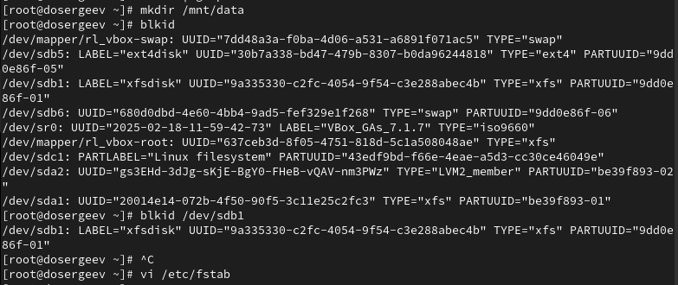
Рис. 22: Работа с blkid
Скопируем UUID для этого устройства. Откроем файл /etc/fstab на редактирование и добавим в него строку:
vi /etc/fstab
# В файле
UUID=9a335330-c2fc-4054-9f54-c3e288abec4b /mnt/data xfs defaults 1 2
Монтируем всё, что указано в /etc/fstab и проверим, что раздел примонтирован правильно:
mount -a
df -h
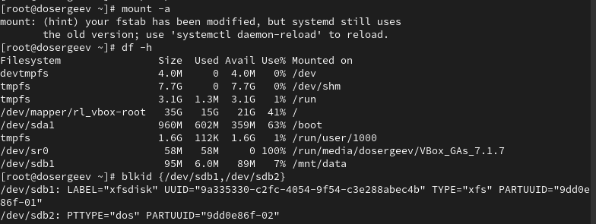
Рис. 23: Проверка конфигурации /etc/fstab

4 Самостоятельная работа
Добавим два раздела по 100 MiB на диск /dev/sdb (через gdisk).
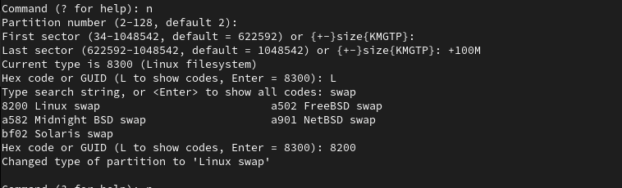
Рис. 24: Создание раздела подкачки
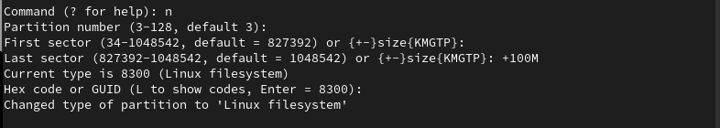
Рис. 25: Создание раздела для файловой системы EXT4
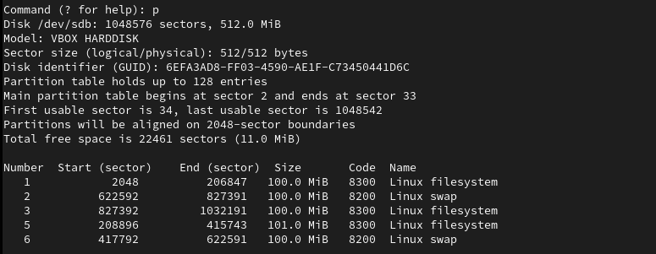
Рис. 26: Текущее разбиение
Сохраним изменения, нажав w, и обновим таблицу разделов.
partprobe /dev/sdb
cat /proc/partitions
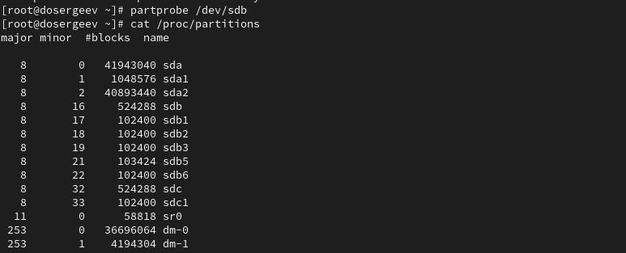
Рис. 27: Обновление таблицы разделов
Форматируем и подключим /dev/sdb2 (раздел подкачки) и /dev/sdb3 (EXT4):
mkswap /dev/sdb2
swapon /dev/sdb2
# Проверим пространство подкачки
free -m
mkfs.ext4 /dev/sdb3
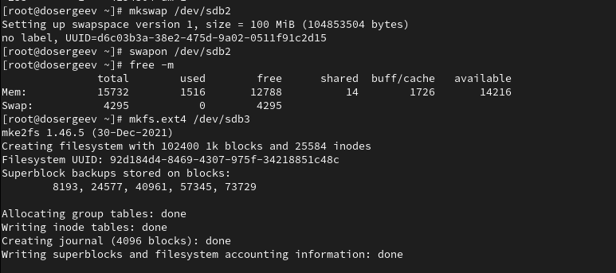
Рис. 28: Форматирование sdb2 и sdb3
Создадим каталог для автоматического монтирования /dev/sdb3:
mkdir -p /mnt/data-ext4
ls -l /mnt
Узнаем UUID для разделов и запишем их в автозапуск:
blkid {/dev/sdb2,/dev/sdb3}
vi /etc/fstab
# В файле
UUID=d6c03b3a-38e2-475d-9a02-0511f91c2d15 none swap defaults 0 0
UUID=92d184d4-8469-4307-975f-34218851c48c /mnt/data-ext ext4 defaults 1 2
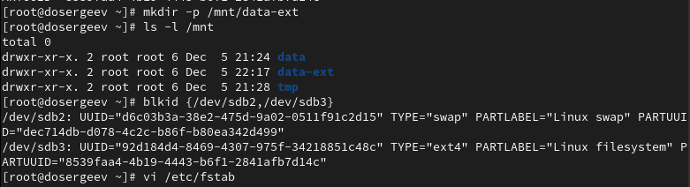
Рис. 29: Редактирование /etc/fstab
Монитруем, чтобы проверить конфигурацию:
mount -a
df -h
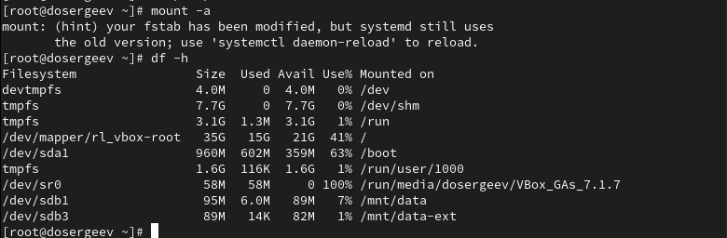
Рис. 30: Провверка конфигурации в самостоятельной работе
Перезагрузим систему и убедимся, что все правильно:
su -
df -h
free -h
# подробный размер
free -m
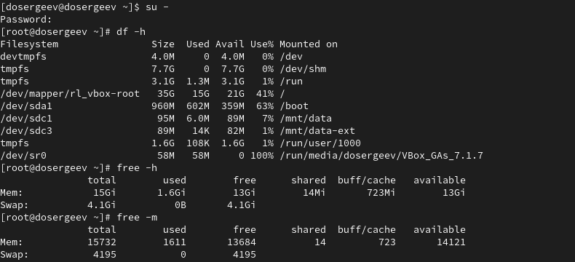
Рис. 31: Проверка монтирования после перезагрузки
После перезагрузки файловая система sdb поменяла своё название на sdc.

5 Ответы на контрольные вопросы
- Какой инструмент используется для создания разделов GUID?
- gdisk
- Какой инструмент применяется для создания разделов MBR?
- fdisk
- Какой файл используется для автоматического монтирования разделов во время загрузки?
- /etc/fstab
- Какой вариант монтирования целесообразно выбрать, если необходимо, чтобы файловая система не была автоматически примонтирована во время загрузки?
- В /etc/fstab добавить опцию noauto в поле параметров монтирования
- Какая команда позволяет форматировать раздел с типом 82 с соответствующей файловой системой?
- mkswap /dev/диск - форматировать;
- swapon /dev/диск - подключить после форматирования;
- Вы только что добавили несколько разделов для автоматического монтирования при загрузке. Как можно безопасно проверить, будет ли это работать без реальной перезагрузки?
- mount -a - монтирует все из /etc/fstab;
- df -h - выводит информацию о пространстве в файловых системах;
- Какая файловая система создаётся, если вы используете команду mkfs без какой-либо спецификации файловой системы?
- EXT2
- Как форматировать раздел EXT4?
- mkfs.ext4 /dev/диск
- Как найти UUID для всех устройств на компьютере?
- blkid

6 Вывод
В результате выполнения лабораторной работы я получил навыки по созданию и настройке разделов на диске и файловых систем, узнал как монтировать и форматировать файловые системы, а также как правильно редактировать автоматическое монтирование систем после перезагрузки.

Список литературы
1. Kulyabov, Korolykova. Лабораторная работа №14. Партиции, файловые системы, монтирование. https://esystem.rudn.ru/pluginfile.php/2843527/mod_resource/content/4/015-partition.pdf; RUDN.

